
Betreff: Online mit Ihrer GOLDENEN BDR MasterCard® GOLD zahlen und Filmerlebnis gratis genießen

Lieber BDR MasterCard GOLD Karteninhaber,
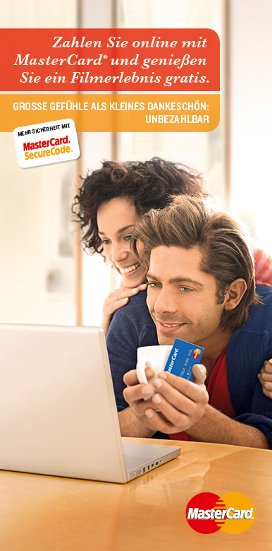
bei MasterCard gibt es vom 1. Februar bis 30. April große Gefühle als kleines Dankeschön: Für jede Zahlung mit Ihrer MasterCard® GOLD im Internet erhalten Sie ein Filmerlebnis – gratis. Bei mehr als 40.000 Filmtiteln ist garantiert für jeden Geschmack etwas dabei.

Und so holen Sie sich Ihr Dankeschön
- Einfach vom 1. Februar bis zum 30. April 2011 bei allen Interneteinkäufen mit Ihrer MasterCard® GOLD bezahlen.
- Ihre Filmgutscheine in der MasterCard Filmlounge unter www.mastercard.de/film abholen.
- Lieblingsfilme aussuchen und gratis ausleihen.

Sie haben die Wahl
Mehr als 40.000 Filme stehen im Online-Verleih per Post als DVD, Blu-ray, Blu-ray 3D oder online als Video-on-Demand kostenlos zur Auswahl. Ihre Lieblingsfilme sind sicher dabei! Der Gutschein bleibt übrigens drei Monate lang gültig. So können Sie Ihre Gutscheine auch für einen langen Filmabend sammeln oder sie an Freunde und Verwandte verschenken. Weitere Informationen rund um die Aktion finden Sie unter www.mastercard.de/film

Übrigens: In der MasterCard Filmlounge erhalten Sie nicht nur Ihren Filmgutschein, sondern hier finden Sie auch Informationen rund um die Nutzung Ihrer MasterCard GOLD beim Interneteinkauf und zum sicheren Bezahlen mit dem MasterCard® SecureCodeTM . Schauen
Sie doch einfach mal vorbei …

Erleben Sie mit Ihrer BDR MasterCard GOLD die ganze Welt des Films bei sich zu Hause – wir wünschen Ihnen viel Spaß dabei!

Mit freundlichem Gruß

Aktuelles zu Ihrer GOLDENEN BDR Karte in der Zeit vom 1. Februar bis 30. April 2011

Zahlen Sie im Internet mit Ihrer MasterCard GOLD und genießen Sie ein Filmerlebnis gratis. Vom 1.2. bis zum 30.4.2011 erleben Sie als Dankeschön für jeden Einkauf im Internet, die Sie mit Ihrer BDR MasterCard GOLD bezahlen, die ganze Welt des Films bei sich zu Hause. Wählen Sie aus über 40.000 Filmtiteln. Einfach nach jedem Einkauf Film-Gutschein uns zusätzliche Informationen in der MasterCard Filmlounge unter www.mastercard.de/film abholen.

